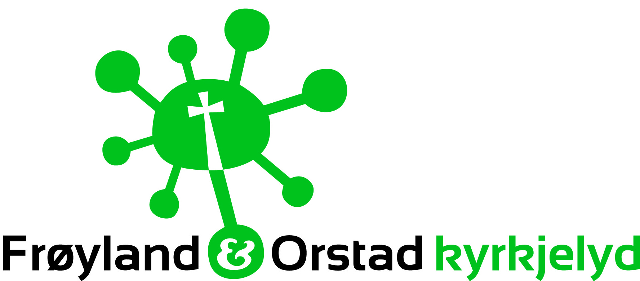

Retningslinjer for logo-bruk i Frøyland og Orstad Kyrkjelyd og lansering av logo.

Vi har nå fått utlevert en skisse til profil-manual.
Den ferdige manualen skal inneholde informasjon om profil-elementer slik som plassering, størrelse, farge, font og hvordan logo plasseres i forhold til tekst. Manualen skal også inneholde oppsett av profilen i bruk på brevark, konvolutter, visittkort, plakater, annonser samt forslag til powerpointsider og menighetsblad. Den må gjøres lett tilgjengelig slik at alle som har behov får tak i profilmanualen. Profilen bør ha en egen webside hvor det er mulig å laste ned flere varianter av logoen i riktig format og størrelse og hvor det også står beskrevet de retningslinjer soknerådet har lagt. Hvis det er nødvendig å endre størrelse på logo, så må det gjøres på en slik måte at proporsjoner og farge blir bevart.
Visjonen vår kan brukes i profilen, men den må ikke plasseres slik at den blir en del av logoen. Visjon og logo kan brukes sammen i forbindelse med powerpoint presentasjon, brevark og visittkort. Visjonen skal ikke trykkes på plakater og konvolutter.
Plakat til bruk for gudstjeneste blir seende ut slik som vist til høyre.

Standard farge skal være grønt.
Fargekoder på grønt er som følger:
pantone 348 (Designerfarge)
CMYK C=100, M=0, Y=85, K=24 (Designerfarge)
NCS NCS 3060-G (Malingsfarge)
RAL 6024(Industrifarge)
På siste møte i profilgruppa så bestemte vi også at logoen kunne ha 3 andre farger. Disse fargene er ikke fastsatt med kode enda, men det skal være oransje, lilla og blått. Trosopplæring skal ha en av fargene. Hvilken farge som skal knyttes opp mot hvilken gruppe er ikke fastsatt. All reklame/annonser etc. hvor det er ønskelig å bruke Frøyland & Orstad kyrkjelyd sin logo skal godkjennes av logo-gruppa som i dag består av Bjarne Lemvik, Helen Hetland Mori, Helga Fykse og Bjarne Lemvik.

Hilsen logo-gruppa

